
1

Орган издания МОУ ООШ д. Пушкино
Через тернии – к звёздам!
28 апреля 2010 г.
Успехи и достижения нашей школы

Хроники Лукоморья

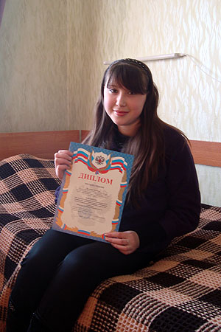29 января 2010. На XIII област-ном конкурсе исследователь-ских работ уча-щихся по крае-ведению в но-минации "При-рода и геогра-фия Кировской области" Беляе-ва Людмила, 9 класс, предста-вила работу "Исследование образцов пород в районе Нику-лятского озера" и получила диплом III степени и приз. Также её работа на областном заочном этапе Всероссийского конкурса исследовательских краеведческих работ учащихся "Отечество" заняла 2 место и направлена в Москву.  30 января 2010. Школа награждена грамотой за активное участие в открытом районном фестивале-конкурсе видеороликов, видео-фильмов туристской и природоохранной тематики.  13 февраля 2010. Диплом и подарок получила наша поисковая группа за 1 место в районном конкурсе по экологии "Выявляем экологические проблемы нашей местности".  19 февраля 2010. На XVII областной научно-практической конференции юных иссле-дователей окружающей среды и школьного экологического мониторинга "Человек и природа" Беляева Л. представила работу «Исследование образцов пород в районе расположения Никулятского озера». Ей был вручён диплом III степени. Школьная команда - Егорова А., Ерошкин А. (9 кл.), Никулина Е., Ширкин С. (8 кл.) - на районных соревнованиях по лыжам в зачёт школьной спартакиады заняла 2 место.  20 февраля 2010. На II Кировский региональный конкурс юношеских иссле-довательских работ им. В.И. Вернадского представлены работы Ефремовой Е. по озеру Шаринга и Беляевой Л. по геологии.  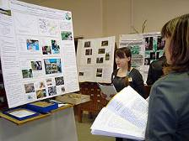 | У девушек грамоты лауреатов в номинации "Проблемность исследования". На очном туре Беляева Л, по итогам стендовых докладов получила право выступить на пленарном заседании. Ей вручили диплом победителя в номинации "Естественные науки" и подарок. Люда награждена и дипломом Кировской областной молодёжной экологической общественной организации "Хранители Вятки" в номинации "Гео-биологическое направление".  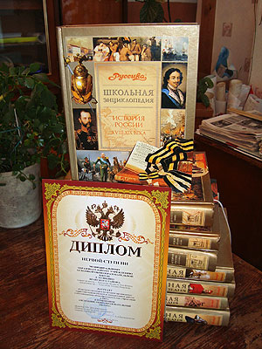3 марта 2010. Диплом I степе-ни и 8-томник "Школьной эн-циклопедии" получила наша школа как лау-реат областно-го конкурса на лучшую органи-зацию туристс-ко-краеведчес-кой и экскурси-онной работы с обучающимися общеобразовательных учреждений в 2009 г. в номинации "Основные общеобразователь-ные школы".  26 марта 2010. На XIV областной конкурс творческих работ "Компьютер в школе" наша команда представила 3 сайта: "Правила движения", "Ходили мы походами" и "Морские приключения". Защищали их руководитель команды Т.П. Толстобова и программист В. Пуртов, приглашённые на очный тур. За игровое поле у нас 2 место.  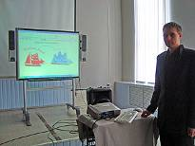  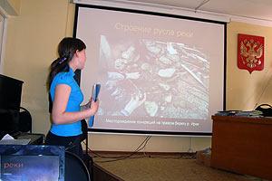5-9 апреля 2010. Беляева Л., представив работу по геологии на секции "Природное наследие" в финале Всероссийского кон-курса исследовательских краеведческих работ учащих-ся "Оте-чество", получила диплом. | 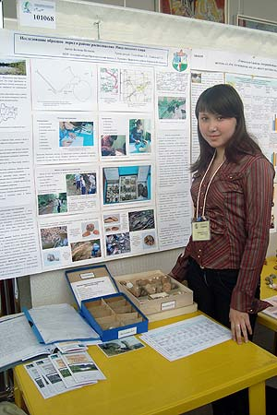12-16 апреля 2010. В Москве на XVII Всероссийских юношеских чтениях им. В.И. Вернадского Беляева Л. представила рабо-ту "Исследование образцов пород в районе расположения Никулятского озера" на стен-довой сессии в секции "Науки о Земле". Она получила дип-лом участника, грамоту в но-минации "Луч-шее полевое исследование" и грамоту за глубокий инте-рес к изучению родного края. В рамках Чте-ний она при-няла участие в Междисципли-нарной олим-пиаде школьников в области естественных наук, получив диплом участника.  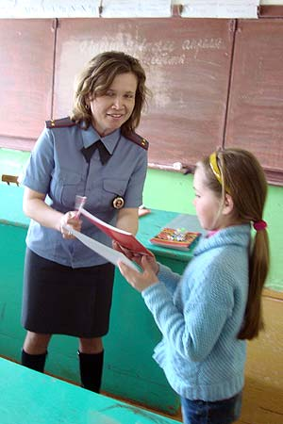22 апреля 2010. инспектор по ПДД Полина Александровна Лебедева вручила награды участникам район-ного фестиваля "Творчество юных - за безопасность дорожного дви-жения, проведён-ного ГИБДД в январе. В конкур-се "Письмо води-телю и пешеходу" грамота за 2 м у Ерошкиной Оли, 3 кл., сертификаты – у 2 и 4 классов. Грамота за 1 место в конкурсе Интернет-страничек вручена группе учащихся 8-9 классов за сайт "Правила движения - для всех без исключения". Эта работа представлена на областной конкурс, где тоже заняла призовое место.  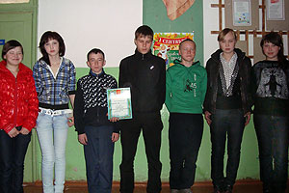28 апреля 2010. Соревнования по спортивному ориентированию в зачёт 42 районной спартакиады школьников прошли в Яранске. Команда школы (Ефремова Е., Беляева Л., Беляева Е., 9 кл., Ефремова И., Никифоров А., Ширкин С., Никулин Д., 8 кл., Петров Л., 6 кл.) в группе основных школ заняла 1 место, набрав 88 баллов.

2

Экологическая страница
Викторина «Что я знаю об ООПТ России»
Часть 2

- Какие заповедники имеют выход на побережье Байкала: Висимский, Усть-Ленский, Байкальский, Баргузинский, Соходинский, Дарвинский, Байкало-Ленский, Богдинско-Баскунчакский?  Это заповедники Байкальский, Баргузинский и Байкало-Ленский. Остальные расположены в других регионах России. Например, Висимский – в Свердловской области, Усть-Ленский – на севере Республики Саха (Якутия) и т.п.  Байкальский заповедник расположен на восточном берегу в южной части Байкала. Границы его проходят по рекам Мишиха и Выдринная. Организован в 1969 г. Научный профиль заповедника – изучение природного горно-таежного комплекса хр. Хамар-Дабан на побережье озера Байкал.  Баргузинский биосферный заповедник был учреждён постановлением Иркутского генерал-губернатора в мае 1916 г., а в начале 1917 г. было оформлено соответствующее постановление правительства. Он стал первым в России охотничьим заповедником, с задачей сохранения и изучения соболя. Сегодня это старейший заповедник России. Заповедник расположен на северо-восточном побережье озера Байкал на центральной части западных склонов Баргузинского хребта. Лишь немногим больше 16% территории заповедника приходится на байкальское побережье.  Байкало-Ленский государственный заповед-ник, организованный в 1986 году, расположен на северо-западном побережье Байкала. Это самая большая природоохранная зона на Байкале. Заповедник включает в себя 110 км береговой линии от р. Хейрем до мыса Елохин, труднопроходимый участок Байкальского хребта и верховья великой сибирской реки Лена с ее притоками.  - Как вы считаете, национальный парк и природный парк – это одинаковые формы охраны или между ними существуют различия? Если да, то какие?  Национальный парк – это территория, где в целях охраны окружающей среды ограничена деятельность человека. Национальные парки создаются для охраны природы в гармоничном сочетании с отдыхом людей, экологическим туризмом, демонстрацией красоты и богатства природы посетителям. Территория национальных парков может содержать несколько функциональных зон, включая зоны полной охраны и зоны, доступные для отдыха людей и экскурсий.  Природные парки являются природоохранными рекреационными учрежде-ниями, находящимися в ведении субъектов РФ, территории (акватории) которых включают природные комплексы и объекты, имеющие значительную экологическую и эстетическую ценность, и предназначены для использования в природоохранных, просветительских и рекреационных целях. Природные парки - имеют схожие с национальными парками задачи и функции, но создаются субъектами Федерации.  Задачи природных парков:  - сохранение природной среды, природных ландшафтов;  - создание условий для отдыха (в том числе массового) и сохранение рекреационных ресурсов;  - разработка и внедрение эффективных методов охраны природы и поддержание экологического баланса в условиях рекреационного использования территории. | Следовательно, хотя есть много общего в задачах природных парков с функциями нацио-нальных парков, их рекреационное предназ-начение преобладает над задачами собственно природоохранными.  Ключевым отличием природных парков надо считать их подчиненность не федеральной структуре, а региональной. Другое важное отличительное свойство природного парка связано с характером собственности на земельные и иные ресурсы. Природные парки располагаются на землях, предоставленных им в бессрочное (постоянное) пользование, в отдельных случаях — на землях иных пользователей, а также собственников.  - С какой целью создаются биосферные заповедники, их основное отличие от остальных заповедников? Сколько россий-ских заповедников имеют такой статус?  Заповедник - участок земли либо водного пространства, в пределах которого весь природный комплекс полностью и навечно изъят из хозяйственного использования и находится под охраной государства. Заповедником называют также научно-исследовательские учреждения, за которыми закреплены указанные территории. В России около 80 заповедников и заповедно-охотничьих хозяйств. В заповеднике запрещается всякая деятельность, нарушающая природные комплексы или угрожающая их сохранности.  Биосферный заповедник - охраняемая территория (заповедник, национальный парк и др.), на которой защита наиболее представительных для данной зоны природных комплексов сочетается с научными исследованиями, долговременным мониторингом среды и образованием в области охраны природы.  Таким образом, принципиальная особенность биосферного заповедника – ориентация на всемерное содействие региональному устойчивому развитию на основе сохранения естественных экосистем, изучения их свойств и динамики, разработки методов природользования, адекватных местным природным условиям и культурным традициям.  Биосферный резерват включает в себя три элемента:  - Одну или несколько основных территорий (или ядер), пользующихся долгосрочной защитой и позволяющих сохранять биологическое разнообразие, вести наблюдение за экосистемами, проводить исследования и другую не вносящую больших нарушений деятельность (например, в области образования);  - Четко определенную буферную зону, которая располагается вокруг ядер или примыкает к ним и которая используется для экологически безопасной деятельности, в том числе в области экологического образования, досуга, экотуризма, а также прикладных и фундаментальных исследований;  - Гибкую переходную зону (или зону сотрудничества), где могут проводиться некоторые виды сельскохозяйственной деятельности, размещаться населенные пункты.  На начало 2006 г. в России действует 36 государственных биосферных ООПТ, основанных на базе 31 заповедника и 5 национальных парков. | Экологические хроники  4 февраля 2010. Казалось бы, что общего может быть у наших школьников с ижевскими дайверами? Любовь к природе и родному краю. Мы получили от них ценный подарок: бандероль с книгой и DVD. В статье «Карстовые озёра Кировской области» приведены материалы нашего исследования карстовых озёр, а в списке источников на первом месте стоит наш школьный сайт. Видео об экологической деятельности дайверов будет включено в программу школьной краеведческой конференции.  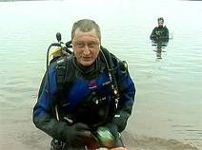  19 февраля 2010. Благодаря зав. кафедрой химии ВГГУ Т.Я. Ашихминой, школа получила полезную литературу: «Экология родного края», «Задачи по химии с эколо-гическим содержанием», «Фенологические экскурсии» и др.  20 февраля 2010. На конкурсе Вернадского в Кирове нас нашёл известный учёный А.В. Русских, который предложил новое для нас перспективное направление исследований озёр, связанное с явлением термокарста.  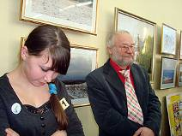  13 апреля 2010. На Всероссийских юношеских чтениях им. В.И. Вернадского мы получили ценные советы по изучению озера и Геологическую энциклопедию.  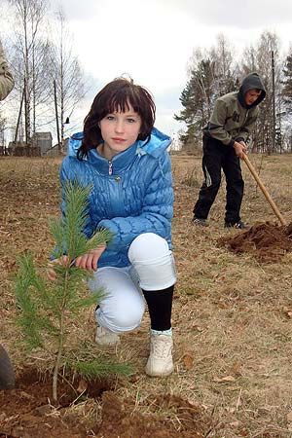22 апреля 2010. В День Земли в школу привезли саженцы кедров, подаренные нам Яранским лесни-чеством. А накану-не мы убрали тер-риторию у школы и памятника.  24 апреля 2010. 65 саженцев кедра - к 65-летию Победы - посажено школь-никами у школы и у памятника погибшим воинам. Это наш вклад в Марш парков - 2010, который проходит с 22 по 25 апреля.
На школьном сайте выложены отчёты походов 2005-2009 гг., краеведческие материалы и исследовательские работы.
(www.spushkino.narod.ru/trips/pohod.html)

3

К 65-летию Победы
(1906-1987)
командир стрелкового взвода, гвардии старшина,
полный кавалер ордена Славы
Родился 3(2) апреля 1906 года в деревне Бараново Яранского района Вятской губернии (ныне Кировской области) в семье крестьянина. Образование получил неполное среднее. До Великой Отечественной войны Никита Баранов служил в рядах Красной Армии, работал трактористом Яранской машинно-тракторной станции. Затем работал слесарем Лобвинского мясокомбината Свердловской области, рамщиком в г. Новая Ляля на лесообрабатывающем комбинате.  В Великой Отечественной войне Никита Баранов участвовал с сентября 1941 года по май 1945 года, с 1944 г. член Коммунистической Партии Советского Союза. За проявленную в боях за Родину доблесть и геройство он награжден орденами Славы трех степеней, Красной звезды, Отечественной войны 1 степени и девятью медалями, в т.ч. «За боевые заслуги».  Никита Баранов участвовал в освобождении от фашистских захватчиков Польши, Венгрии, Чехословакии, Германии. В 1942 г. в лесу под Ленинградом он получил первое ранение. Маленький кусочек свинца вошел в его правый бок, срикошетил от ребра и остановился рядом с сердцем в 8 мм. Ветеран носил эту пулю у сердца 29 лет, ее извлекли только в 1971 г. врачи Южно-Сахалинского госпиталя.  Ордена Славы Никита Григорьевич получил за следующие подвиги.  Помощник командира роты автоматчиков 5-го гвардейского воздушно-десантного стрелкового полка (2-я гвардейская воздушно-десантная дивизия, 1-й Украинский фронт) гвардии старший сержант Баранов, находясь 13 февраля 1944 г. вместе с разведчиками в тылу противника в районе дер. Кобыляки (Звенигородский р-н Киевской обл.), вступил в бой с группой гитлеровцев, задержав её продвижение на 4 часа. Лично взорвал противотанковой гранатой машину и сразил около 10 солдат и офицеров неприятеля. 31 марта 1944 г. награжден орденом Славы 3 степени.  Командуя взводом разведки того же полка в составе 2 гвардейской воздушно-ракетной дивизии (4-й Украинский фронт), гвардии старшина Баранов 20 сентября 1944 г. в предместье г. Ужгород во время схватки с противником уничтожил несколько конных повозок, БТР и свыше 10 гитлеровцев. 29 сентября 1944 г. награжден орденом Славы 2 степени.  20 ноября 1944 г. Баранов в том же составе (18-я армия, 4-й Украинский фронт) у населенного пункта Чоп (Ужгород, р-н, Закарпатская обл.) поразил около 10 солдат и офицеров противника. Будучи раненным, поля боя не покинул. 24 марта 1945 г. награжден орденом Славы 1 степени. | В 1945 г. Н. Баранов был демобилизован. В Сахалинскую область Н. Баранов с женой и двумя дочерьми по организационному набору прибыл в 1949 г. Жил в городе Углегорске Сахалинской обл. Был проходчиком на шахте. По 1966 г. Н.Г. Баранов работал на предприятиях и в организациях Углегорского района. Потом он вышел на пенсию, но, будучи на заслуженном отдыхе, он оставался активным членом общества, принимал участие в военно-патриотическом воспитании молодежи.  Н.Г. Баранов ушел из жизни 1 февраля 1987 г. В этом же году Решением Углегорского городского Совета народных депутатов «О переименовании переулков» в Углегорске появился переулок Баранова. В 90-х годах на доме №2 по ул. Красноармейской, где жил сам ветеран, установили памятную доску полному кавалеру орденов Славы Н. Баранову.  В Краеведческом музее г. Углегорска 12 мая 2006 открылась и работала в течение месяца выставка, посвященная памяти ветерана Великой Отечественной войны кавалера ордена Славы Никиты Баранова. Экспозиция приурочена к 61-й годовщине Великой Победы.  На выставке представлены награды и личные вещи ветераны, а также семейный фотоальбом. В г. Кирове в областной библиотеке им. А.И. Герцена к 100-летию со дня рождения героя также была организована экспозиция.  Данные найдены в сети Интернет, также имеются в литературных источниках.  Источники информации  - Солдатская слава. – Свердловск, 1985. – С. 168.  - Энциклопедия Земли Вятской. – Киров, 1996. - Т. 6: Знатные люди. – С. 35.  - Кавалеры ордена Славы трех степеней: Краткий биографический словарь / Пред. ред. коллегии Д.С. Сухоруков. — М.: Воениздат, 2000 г.  - http://az-libr.ru  Поисковая группа «Зелёный компас»  МОУ ООШ д. Пушкино  ЭЗВ. - Киров, 1996. - Т. 6: Знатные люди. - С. 35.

Среди наших воинов-земляков есть настоящие герои

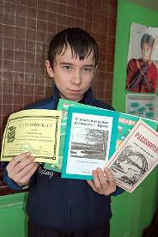

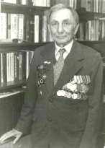
13 февраля 2010. Петров Лёня получил подарки и сертификат участника библиотечного конкурса «Мои знаменитые родственники» за своё сочинение об А.Ф. Краснопёрове. Известный марий-ский писатель, лауреат Государственной премии Республики Марий Эл, прошедший войну, – автор произведений о войне, о деревенской жизни. Наибо-лее известна его повесть «Трубка комбата». Он родился в д. Среднее Безруково Пижанского района в крестьянской семье. Его сестра Вера, бабушка Лёни, живёт в д. Шагадаки, и внуки любят слушать её рассказы об известном писателе. Свои впечатления Лёня передал в своём сочинении.

Алексей Фёдорович Краснопёров

4
А я иду, шагаю по Москве ...

Фоторепортаж

Апрельские экскурсии Л. Беляевой

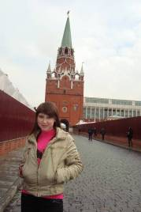
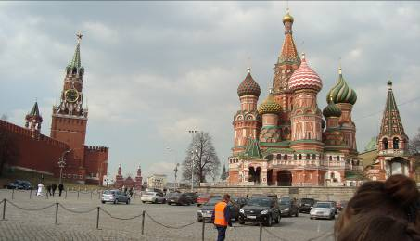

Вид на Спасскую башню и собор Василия Блаженного с Васильевского спуска
У Троицкой башни Кремля

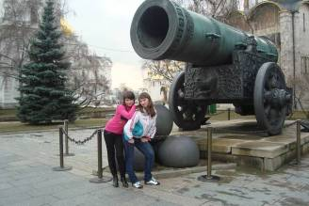
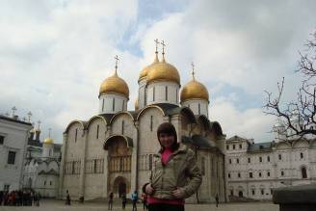

Спасский собор
Царь-пушка
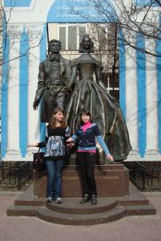
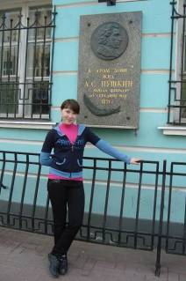


У стены Цоя



Памятник А.С. Пушкину и Н. Гончаровой

Дом, где жил А.С. Пушкин
Корова на Арбате

Кабинет № 7

Главный редактор и дизайнер: Толстобова Т.П.  Вёрстка: Беляева Е.  Фотокорреспондент: Толстобова Т.П. | Контактный : (83367) 78-1-37  Наш E-mail: school@pushkino.kirov.ru  Адрес школьного сайта: www.spushkino.narod.ru | Адрес редакции: 612234, д. Пушкино, ул. Школьная, 1а, кабинет № 7.  Отпечатано на школьном принтере.  Тираж этого номера 6 экземпляров.

